Контрольная работа №1 «Механическое движение. Плотность вещества».
Вариант 1
Перечертите таблицу в тетрадь:

1 | 2 | 3 | 4 | 5 | 6 | 7 | 8 | 9 | 10 | 11

В заданиях 1-5 выберите номер правильного ответа и впишите его в таблицу.

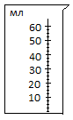
- Ширина классной комнаты 8 м. Выразите ее соответственно в сантиметрах и миллиметрах.
- 800 см, 8000 мм; 2) 800 см, 800 мм; 3) 80 см, 8000 мм; 4) 80 см, 800 мм
- Чему равна цена деления мензурки?
- 2,5 мл, 2) 50 мл; 3) 10 мл; 4) 5 мл
- Какой прибор служит для измерения объёма тела?
- весы; 2) термометр; 3) мензурка; 4) динамометр
- Как называют линию, вдоль которой движется тело?
- механическое движение; 2) пройденный путь; 3) траектория; 4) прямая линия
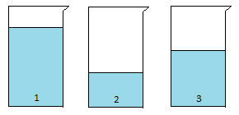
- В трех сосудах налиты три одинаковые жидкости. Их плотности одинаковы. В каком сосуде находится жидкость с наименьшей массой?
- 1; 2) 2; 3) 3; 4) плотности одинаковы

В заданиях 6-11 запишите в тетрадях полное решение, а в таблицу впишите ответ.
- Скорость движения велосипедиста 10 км/ч. Какой путь он проедет за 0,5 часа?
- С какой скоростью двигался локомотив, если за 30 минут он проехал 36 км?
- Какова масса медного шара объёмом 0,06 м³? Плотность меди 8 900 кг/м³.
- Сосуд вмещает 200 граммов молока. Каков объём этого сосуда, если плотность молока 1 030кг/м³.
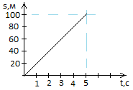
- По графику движения зависимости пути от времени определите скорость движения тела

- Цинковый шарик опустили в мензурку, как показано на рисунке. Какова масса шарика? Плотность цинка 7,1 г/см³.
Задачи 1-5 - 1 балл
Задачи 6-9 - 2 балла
Задачи 10-11 – 3 балла

Оценка «3» - 8-10 баллов
Оценка «4» - 11-13 баллов
Оценка «5» - 14-19 баллов

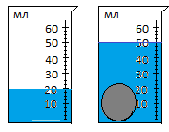

Контрольная работа №1 1 «Механическое движение. Плотность вещества».
Вариант 2
Перечертите таблицу в тетрадь:

1 | 2 | 3 | 4 | 5 | 6 | 7 | 8 | 9 | 10 | 11

В заданиях 1-5 выберите номер правильного ответа и впишите его в таблицу.

- Для выполнения домашнего задания по физике требуется 30 минут. Выразите это время в секундах.
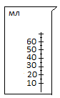
- 1800с; 2)180с; 3)300с; 4) 3000с
- Чему равна цена деления мензурки?
1)10 мл; 2) 60 мл; 3) 2,5 мл, 4) 5 мл
- Какой прибор служит для измерения температуры тела?
- весы; 2) термометр; 3) мензурка; 4) динамометр
- С течением времени тело изменило своё положение в пространстве. Как называется этот процесс?
- прямая линия; 2) пройденный путь; 3) траектория; 4) механическое движение
- В трех сосудах налиты три различные жидкости. Массы этих жидкостей одинаковы. В каком сосуде находится жидкость с наибольшей плотностью?
- 1; 2) 2; 3) 3; 4) плотности одинаковы

В заданиях 6-11 запишите в тетрадях полное решение, а в таблицу впишите ответ.
6. Скорость движения пешехода 5 км/ч. Сколько времени он потратит на путь в 1 км?
7. С какой скоростью двигалась машина, если за 5 минут она проехал 3 км?
8. Какова масса латунного шара объёмом 0,7 см³? Плотность латуни 8,5 г/см³..
9. Сосуд вмещает 250 граммов воды. Каков объём этого сосуда, если плотность воды 1г/см³.
10. По графику движения зависимости пути от времени определите скорость движения тела
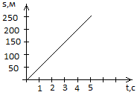

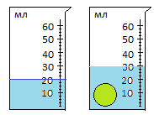

11. Медный шарик опустили в мензурку, как показано на рисунке. Какова масса шарика? Плотность меди 8,9 г/см³.

Задачи 1-5 - 1 балл
Задачи 6-9 - 2 балла
Задачи 10-11 – 3 балла

Оценка «3» - 8-10 баллов
Оценка «4» - 11-13 баллов
Оценка «5» - 14-19 баллов

